|  |  |
| --- | --- |
| **Trường: THCS và THPT Nguyễn Khuyến**  **Tổ: Toán** | Ngày soạn: 10/3/2023  Ngày dạy đầu tiên: 14/03/2023 |

**CHUYÊN ĐỀ 3: BA ĐƯỜNG CONIC**

**TÊN CHỦ ĐỀ/BÀI HỌC: BÀI 6. HYPEBOL**

Môn học/Hoạt động giáo dục: Toán 10

***Thời gian thực hiện: 3 tiết***

**I. Mục tiêu**

**1. Kiến thức:**

**+)** Xác định các yếu tố đặc trưng của đường hypebol (hypebola) khi biết phương trình chính tắc của nó

**+)** Giải quyết một số vấn đề thực tiễn liên gắn với đường hypebol

**2. Về năng lực:**

|  |  |  |  |
| --- | --- | --- | --- |
| **Năng lực** | **YCCĐ** | | **STT** |
| **NĂNG LỰC TOÁN HỌC** | | |  |
| Năng lực tư duy và lập luận toán học | **+)** Nhận diện được hình dạng của hypebol: trục đối xứng, trục thực, trục ảo, đỉnh, hai đường tiệm cận: hoạt động 2.2  **+)** Ghi nhớ được khái niệm, cách tính bán kính qua tiêu của hypebol: hoạt động 2.3  **+)** Nắm được khái niệm, công thức tâm sai, đường chuẩn của hypebol: hoạt động 2.4 | | **(1)** |
| Năng lực giải quyết vấn đề toán học | **+)** Từ phương trình chính tắc của hypebol xác định được các yếu tố: tiêu cự, độ dài các trục, tọa độ các đỉnh, các đường tiệm cận: hoạt động 3  **+)** Vận dụng kiến thức để tính được bán kính qua tiêu, tìm hiểu được khoảng cách nhỏ nhất từ một điểm đến một tiêu điểm: hoạt động 3  **+)** Vận dụng kiến thức, rèn luyện kĩ năng về tâm sai, đường chuẩn và phương trình chính tắc của hypebol: hoạt động 3 | | **(2)** |
| Năng lực mô hình hóa toán học. | **+)** Vận dụng kiến thức để giải quyết bài toán thực tế về quỹ đạo của sao chổi Borisov: hoạt động 4 | | **(3)** |
| **NĂNG LỰC CHUNG** | | |  |
| Năng lực tự chủ và tự học | | **+)** Luôn chủ động tích cực thực hiện nhiệm vụ của bản thân và của nhóm: hoạt động 1, 2, 3, 4 | **(4)** |
| Năng lực giao tiếp và hợp tác | | **+)** Biết lắng nghe và có phản hồi tích cực trong giao tiếp: hoạt động 1, 2, 3, 4  **+)** Nhận biết được ngữ cảnh giao tiếp, đặc điểm và thái độ của đối tượng giao tiếp: hoạt động 1, 2, 3, 4  **+**) Hiểu rõ được nhiệm vụ của nhóm, đánh giá được khả năng của mình và tự nhận công việc phù hợp: hoạt động 1, 2, 3, 4 | **(5)** |

**3. Về phẩm chất:**

|  |  |  |
| --- | --- | --- |
| Trách nhiệm | +) Có ý thức hỗ trợ, hợp tác với các thành viên trong nhóm để hoàn thành nhiệm vụ: hoạt động 1, 2, 3, 4 | (6) |
| Nhân ái | +) Có ý thức tôn trọng ý kiến của các thành viên trong nhóm khi hợp tác: hoạt động 1, 2, 3, 4 | (7) |

**II. Thiết bị dạy học và học liệu:**

1. Chuẩn bị của giáo viên:

File trình chiếu**,** phiếu học tập, thước thẳng, máy chiếu, giấy A0, bút dạ

1. Chuẩn bị của học sinh

Đồ dùng học tập, thước kẻ, bút, bút dạ, SGK

**III. Tiến trình dạy học:**

**Hoạt động 1: Xác định vấn đề**

1. **Mục tiêu:**

* Tạo sự tò mò, gây hứng thú cho học sinh khi tìm hiểu về “Hypebol”.
* Học sinh mong muốn biết các yếu tố liên quan đến hypebol để giải quyết các bài toán thực tiễn.

**b) Nội dung:**

Cho học sinh xem video giới thiệu về sao chổi Borisov



Hình ảnh sao chổi Borisov

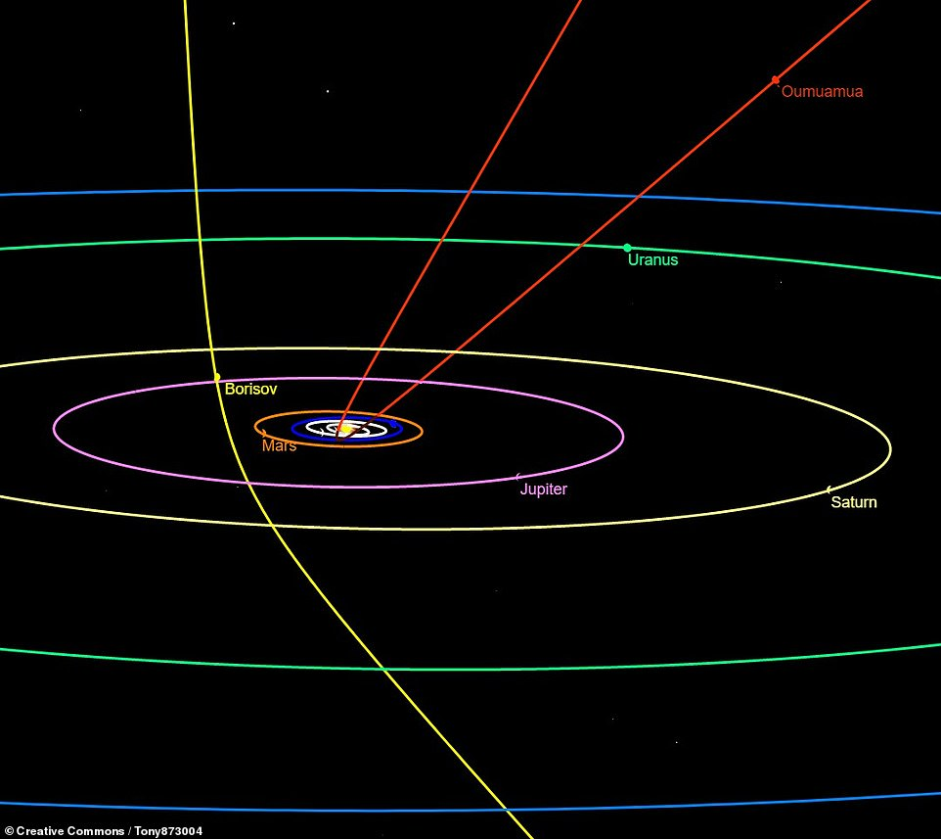

Sao chổi Borisov chuyển động theo quỹ đạo hypebol với tâm sai khoảng 3,3567, chỉ đi vào hệ Mặt Trời một lần, không quay lại. Chỉ với thông tin tâm sai này, máy tính đã có thể vẽ được hình ảnh thu nhỏ của hypebol quỹ đạo. Vậy tâm sai của hypebol là gì? Ta sẽ cùng đi tìm hiểu bài học.

**Hoạt động 2: Hình thành kiến thức**

**Hoạt động 2.1: Hình dạng của hypebol**

**a) Mục tiêu:**

**-** Tìm hiểu các yếu tố về tính đối xứng, các điểm đỉnh và hình dạng của hypebol

**-** Nắm được mối quan hệ giữa đường tiệm cận và hình dạng của hypebol

**b) Nội dung:**

HĐ1: Trong mặt phẳng tọa độ, cho hypebol có phương trình chính tắc 

a. Hãy giải thích vì sao nếu điểm  thuộc hypebol thì các điểm có tọa độ  cũng thuộc hypebol. Từ đó tìm trục đối xứng, tâm đối xứng của hypebol?

b. Tìm tọa độ giao điểm của hypebol với trục hoành. Hypebol cắt trục tung hay không? Vì sao?

c. Với điểm  thuộc hypebol, hãy so sánh  với a

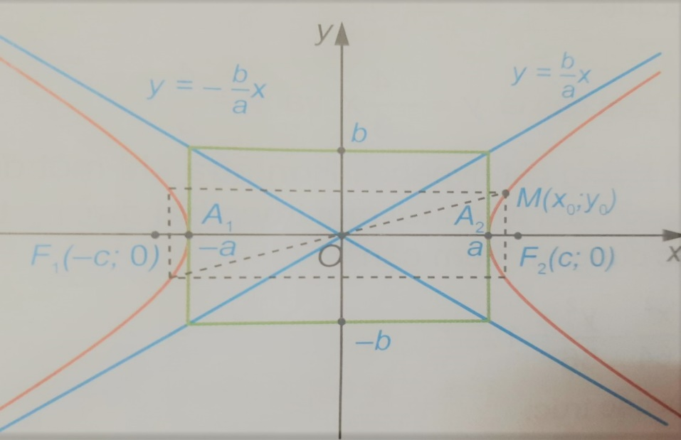

**c) Sản phẩm:**

- Một điểm thuộc hypebol phải thỏa mãn phương trình của hypebol, khi muốn kiểm tra điểm có thuộc hypebol hay không, ta thay lần lượt tọa độ từng điểm đó vào phương trình hypebol.

- Giao điểm với trục hoành cho  , tọa độ giao điểm 

- Hypebol không cắt trục tung: do cho  (vô lý)

- Hs đánh giá: 

**d) Tổ chức thực hiện:** *PP dạy học hợp tác, PP dạy học giải quyết vấn đề, đánh giá bằng phương pháp quan sát, vấn đáp, sản phẩm của nhóm.*

***Bước 1: Giao nhiệm vụ:***

* Gv trình chiếu câu hỏi thảo luận.
* GV chia lớp thành 6 nhóm và phát mỗi nhóm 1 tờ giấy A0.

***Bước 2: Thực hiện nhiệm vụ:***

* HS thảo luận và phân công nhau cùng viết các kiến thức trên phiếu học tập theo hoạt động cá nhân, sau đó thống nhất trong tổ để ghi ra kết quả của nhóm vào tờ A0.
* Giáo viên đi đến các nhóm quan sát các nhóm hoạt động, đặt câu hỏi gợi ý cho các nhóm khi cần thiết.

***Bước 3: Báo cáo, thảo luận:*** HS treo phiếu học tập tại vị trí của nhóm và báo cáo.

***Bước 4: Kết luận, nhận định:***

* Gv nhận xét các nhóm: Quan sát hoạt động của các nhóm và đánh giá thông qua bảng kiểm.

**Bảng kiểm**

|  |  |  |  |
| --- | --- | --- | --- |
| **Yêu cầu** | **Có** | **Không** | **Đánh giá năng lực** |
| Tự giác, chủ động trong hoạt động nhóm |  |  | Giao tiếp |
| Bố trí thời gian hợp lí |  |  |
| Hoàn thành hoạt động nhóm đúng hạn |  |  |
| Thảo luận và đóng góp ý kiến của các thành viên |  |  |

* GV chốt: Cho hypebol có phương trình chính tắc . Khi đó:
* Hypebol có hai trục đối xứng là Ox, Oy và có tâm đối xứng là gốc tọa độ O.
* Trục Ox (chứa hai tiêu điểm) cắt hypebol tại hai điểm  và được gọi là trục thực
* Hai điểm được gọi là hai đỉnh
* Trục đối xứng Oy không cắt hypebol và được gọi là trục ảo
* 2a, 2b tương ứng được gọi là độ dài trục thực, trục ảo
* Trong hai nhanh của hypebol, một nhánh chứa các điểm đều có hoành độ  (nhánh chứa đỉnh ), nhánh còn lại chứa các điểm có hoành độ  (nhánh chứa đỉnh )
* Hình chữ nhật với 4 đỉnh  được gọi là hình chữ nhật cơ sở
* Hai đường thẳng chứa hai đường chéo của hình chữ nhật cơ sở được gọi là hai đường tiệm cận, và có phương trình  và 

**Hoạt động 2.2: Bán kính qua tiêu**

**a) Mục tiêu:**

- Nắm được khái niệm, công thức bán kính qua tiêu

**b) Nội dung:**

HĐ2: Cho điểm  thuộc hypebol có hai tiêu điểm , độ dài trục thực bằng 2a.

1. Tính 
2. Giả sử  thuộc nhánh chứa đỉnh  , tức là  . Tính 
3. Giả sử  thuộc nhánh chứa đỉnh  , tức là  . Tính 

**c) Sản phẩm:**

a. 

b. 

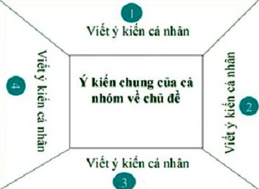c. 

**d) Tổ chức thực hiện:** *PP dạy học hợp tác, PP dạy học giải quyết vấn đề, đánh giá bằng phương pháp quan sát, vấn đáp, sản phẩm của nhóm.*

***Bước 1: Giao nhiệm vụ:***

* GV chia lớp thành 6 nhóm.
* Giáo viên trình chiếu câu hỏi thảo luận.
* HS thảo luận và phân công nhau cùng viết các kiến thức trên phiếu học tập theo hoạt động cá nhân, sau đó thống nhất trong nhóm để ghi ra kết quả của nhóm vào phiếu học tập.

***Bước 2: Thực hiện nhiệm vụ:***

* Giáo viên đi đến các nhóm quan sát các nhóm hoạt động, đặt câu hỏi gợi ý cho các nhóm khi cần thiết.

***Bước 3: báo cáo, thảo luận:*** HS treo phiếu học tập tại vị trí của nhóm và báo cáo.

***Bước 4: kết luận, nhận định:***

* Gv nhận xét các nhóm.
* Giáo viên chốt: Cho hypebol có phương trình chính tắc  với các tiêu điểm  với . Với  thuộc hypebol, ta có:

, các đoạn thẳng được gọi là bán kính qua tiêu của điểm M.

**Hoạt động 2.3: Tâm sai, đường chuẩn của hypebol**

**a) Mục tiêu:**

- Thiết lập được công thức tính tâm sai, các đường chuẩn của hypebol

**b) Nội dung:**

HĐ3: Cho hypebol có phương trình chính tắc  với các tiêu điểm . Xét các đường thẳng  . Với điểm  thuộc hypebol, tính các tỉ số  và  theo a và c.

**c) Sản phẩm:**

- 

**d) Tổ chức thực hiện:** *PP dạy học hợp tác, PP dạy học giải quyết vấn đề, đánh giá bằng phương pháp quan sát, vấn đáp, sản phẩm của nhóm.*

***Bước 1: Giao nhiệm vụ:***

* Gv trình chiếu câu hỏi thảo luận.
* GV chia lớp thành 6 nhóm và phát mỗi nhóm 1 tờ giấy A0.

***Bước 2: Thực hiện nhiệm vụ:***

* HS thảo luận và phân công nhau cùng viết các kiến thức trên phiếu học tập theo hoạt động cá nhân, sau đó thống nhất trong tổ để ghi ra kết quả của nhóm vào tờ A0.
* Giáo viên đi đến các nhóm quan sát các nhóm hoạt động, đặt câu hỏi gợi ý cho các nhóm khi cần thiết.

***Bước 3: Báo cáo, thảo luận:*** HS treo phiếu học tập tại vị trí của nhóm và báo cáo.

***Bước 4: Kết luận, nhận định:***

* Gv nhận xét các nhóm: Quan sát hoạt động của các nhóm và đánh giá thông qua bảng kiểm.

**Bảng kiểm**

|  |  |  |  |
| --- | --- | --- | --- |
| **Yêu cầu** | **Có** | **Không** | **Đánh giá năng lực** |
| Tự giác, chủ động trong hoạt động nhóm |  |  | Giao tiếp |
| Bố trí thời gian hợp lí |  |  |
| Hoàn thành hoạt động nhóm đúng hạn |  |  |
| Thảo luận và đóng góp ý kiến của các thành viên |  |  |

* Gv chốt: Cho hypebol có phương trình chính tắc  với các tiêu điểm .Khi điểm  thay đổi trên hypebol, ta có

 không đổi, trong đó:

 được gọi là tâm sai của hypebol

 được gọi là các đường chuẩn tương ứng với  của hypebol

**Hoạt động 3: Luyện tập**

**Hoạt động 3.1: Luyện tập xác định các yếu tố của hypebol**

**a) Mục tiêu:**

**-** Rèn luyện kĩ năng về xác định tiêu cự, độ dài các trục, các đỉnh và các đường tiệm cận, bán kính qua tiêu, tâm sai, đường chuẩn

- Góp phần hình thành và phát triển năng lực giao tiếp toán học thông qua việc học sinh hoạt động trong nhóm chuyên gia.

**b) Nội dung:** hoạt động mảnh ghép, nhóm chuyên gia.

**Bài 1:** Cho hypebol 

a.Tìm tiêu cự, độ dài các trục

b. Tìm tọa độ các đỉnh, các đường tiệm cận

c. Tìm độ dài hai bán kính qua tiêu của điểm M có hoành độ bằng 9

d. Tìm tâm sai và đường chuẩn của hypebol đã cho

* Giáo viên chia lớp thành 4 nhóm
* Giáo viên chuẩn bị 4 câu hỏi nội dung về xác định các yếu tố của hypebol như tiêu cự, độ dài các trục, các đỉnh và các đường tiệm cận, bán kính qua tiêu, tâm sai, đường chuẩn
* Mỗi nhóm thực hiện trả lời câu hỏi của mình, đảm bảo mọi thành viên có thể trả lời thành thạo lời giải cho bài toán nhóm mình
* Giáo viên phân chia lại nhóm từ nhóm ban đầu (mỗi nhóm 1 người) thành nhóm mới, học sinh trong nhóm mới lần lượt trình bày lại lời giải cho nhóm.
* Giáo viên giao thêm 1 câu hỏi sau khi kết thúc hoạt động nhóm

**c) Sản phẩm:** Đề bài, lời giải, nhận xét, chấm điểm của các nhóm trên phiếu học tập.

**d) Tổ chức thực hiện:** *PP dạy học nhóm, PP dạy học trải nghiệm, đánh giá bằng phương pháp quan sát, vấn đáp, sản phẩm của nhóm.*

***Bước 1: Giao nhiệm vụ:***

* Giáo viên chia lớp thành 4 nhóm.
* Giáo viên phát mỗi nhóm 1 phiếu học tập, học sinh thảo luận trong nhóm

***Bước 2: Thực hiện nhiệm vụ:***

* Các nhóm viết đề bài vào phiếu học tập.
* Các nhóm giải quyết đề bài trong phiếu học tập, giáo viên quan sát, giải đáp khó khăn, đảm bảo các học sinh trong nhóm nắm được nội dung kiến thức
* Giáo viên chia lại các nhóm mới từ 6 nhóm ban đầu, mỗi nhóm 1 học sinh thành nhóm mới.
* Học sinh trong nhóm mới thảo luận, trao đổi 4 bài toán, ghi lại nội dung vào giấy A0
* Giáo viên quan sát hoạt động của các nhóm, ghi nhận, đánh giá
* Kết thúc vòng 1, giáo viên giao tiếp nhiệm vụ cho học sinh ở vòng 2 (về nhà)

***Bước 3: báo cáo, thảo luận :***

* Các nhóm tự nhận xét, giải đáp thắc mắc

***Bước 4: kết luận, nhận định:***

* Giáo viên chốt và nhận xét hoạt động của học sinh: Học sinh thuyết trình có tốt không? Học sinh giải đáp thắc mắc câu hỏi của các bạn khác có hợp lí không? Có lỗi sai về kiến thức không?

**Hoạt động 3.2: Lập phương trình chính tắc của hypebol**

**a) Mục tiêu:**

* Viết được phương trình chính tắc của parabol khi biết các yếu tố liên quan như tham số tiêu, tiêu điểm, đường chuẩn

**b) Nội dung:**

**Bài tập 1.** Lập phương trình chính tắc của Hypebol trong các trường hợp sau:

a.(H) có nửa trục thực bằng 4, tiêu cự bằng 10

b.(H) có tiêu cự bằng  và một đường tiệm cận là 

c.(H) có tâm sai  và đường chuẩn 

**c) Sản phẩm:** Kết quả thực hiện của học sinh được ghi vào vở .

**d) Tổ chức thực hiện:** *PP đàm thoại – gợi mở, đánh giá bằng PP hỏi đáp,chấm vở.*

***Bước 1: Giao nhiệm vụ:*** GV giao cho HS các bài tập (chiếu slide) và yêu cầu làm vào vở.

***Bước 2: Thực hiện nhiệm vụ:*** HS làm bài tập, GV quan sát, nhắc nhở HS tập trung làm bài.

***Bước 3: báo cáo, thảo luận:*** GV sửa bài tập, thảo luận và kết luận (đưa đáp án đúng).

***Bước 4: kết luận, nhận định:*** HS tham gia trả lời đúng được cho điểm cộng (đánh giá quá trình)

**Hoạt động 4: Vận dụng.**

**a) Mục tiêu:** Góp phần hình thành và phát triển năng lực mô hình hóa toán học thông qua việc lập phương trình chính tắc của quỹ đạo chuyển động của sao chổi qua hệ Mặt Trời

**b) Nội dung:** Một sao chổi đi qua hệ Mặt Trời theo quỹ đạo là một nhánh hypebol nhận tâm Mặt Trời là một tiêu điểm, khoảng cách gần nhất từ sao chổi này đến tâm Mặt Trời là  km, và tâm sai của quỹ đạo hypebol là 3,6. Hãy lập phương trình chính tắc của hypebol chứa quỹ đạo, với 1 đơn vị trên mặt phẳng tọa độ tương tứng với  km trên thực tế.

**c) Sản phẩm:**

Vì Khoảng cách gần nhất từ sao chổi đến tâm mặt trời là km, mà mỗi đơn vị trên mặt phẳng tọa độ tương ứng với  km trên thực tế, nên ta có 

Tâm sai:  suy ra  

Từ đó suy ra phương trình chính tắc của quỹ đạo sao chổi là:



**d) Tổ chức thực hiện:** *PP dạy học mô hình hóa toán học, đánh giá thông qua các câu trả lời của học sinh*

***Bước 1: Giao nhiệm vụ:*** GV giao nhiệm vụ cho HS như mục Nội dung và yêu cầu nghiêm túc thực hiện.

***Bước 2: Thực hiện nhiệm vụ:*** HS thực hiện nhiệm vụ ở nhà

***Bước 3: báo cáo, thảo luận :*** Học sinh đến lớp nộp vở bài làm của mình cho giáo viên.

***Bước 4: kết luận, nhận định:***

* GV chọn một số HS nộp bài làm vào buổi học tiếp theo; nhận xét (và có thể cho điểm cộng – đánh giá quá trình)
* GV tổng hợp từ một số bài nộp của HS và nhận xét, đánh giá chung để các HS khác tự xem lại bài của mình.
* Thông qua bảng kiểm: Đánh giá kết quả học tập thông qua bảng kiểm

|  |  |  |  |
| --- | --- | --- | --- |
| **Yêu cầu** | **Có** | **Không** | **Đánh giá năng lực** |
| Học sinh có tự giác làm bài tập ở nhà |  |  | Tự học, tự chủ |
| Có giải quyết được vấn đề |  |  | Giải quyết vấn đề |
| Xác định phương trình mô hình hypebol |  |  |
| Xác định được vị tri đặt ngôi sao |  |  |